2015级本科《操作系统》实验报告（实验1）
学生姓名 | 周海彬 | 学号 | 1153730219 |  | 院系 |  | 软件学院
任课教师 | 范国祥 |  |  | 实验TA |  | XXX
实验地点 | 软件学院三楼实验室 |  |  | 实验时间 |  | 2017年05月19日 星期五
实验题目 | 系统初始化 |  |  | 实验学时 |  | 1学时
实验目的：
- 熟悉hit-oslab实验环境；
- 建立对操作系统引导过程的深入认识；
- 掌握操作系统的基本开发过程；
- 能对操作系统代码进行简单的控制，揭开操作系统的神秘面纱。
实验内容及要求：
（1）阅读《Linux内核完全注释》的第6章，对计算机和Linux 0.11的引导过程进行初步的了解；
（2）尝试改写Linux0.11的引导程序bootsect.s，使其主要完成功能：bootsect.s能在屏幕上打印一段提示信息“XXX is booting...”，其中XXX是你给自己的操作系统起的名字；
（3）修改build.c，以便可以使用make BootImage命令。
实验过程描述、结果及思考：
简要描述实验过程（含操作步骤及看到的结果）。
- 修改bootsect.s 程序 使其打印自定义信息:
关键代码:
! 首先读入光标位置
mov ah,#0x03
xor bh,bh
int 0x10

mov cx,#24 ! 要显示的字符串长度
mov bx,#0x0007 ! page 0, attribute 7 (normal)
mov bp,#msg1 !msg1 为要显示的字符串
mov ax,#0x1301 ! write string, move cursor
int 0x10
msg1: //msg1 为要输出的字符串 ,13为换行,10为回车
.byte 13,10 ! 换行+回车
.ascii "zlinux is booting…"
.byte 13,10,13,10 ! 两对换行+回车
!设置引导扇区标记0xAA55
.org 510
boot_flag:
.word 0xAA55 ! 必须有它，才能引导

需要改的地方就是:
mov cx,#24
ascii "zlinux is booting…"
这两个地方.
编译的时候:
运行命令:
as86 -0 -a -o bootsect.o bootsect.s
ld86 -0 -s -o bootsect bootsect.o

同时去除执行文件的前32个字节凑成512个字节装入磁盘第一扇区
dd bs=1 if=bootsect of=Image skip=32
cp Image ../Image
运行
../run
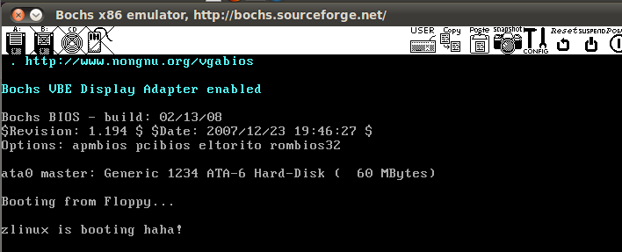

- 修改build.c,以实现自己改的引导程序能用make BootImage命令.
build.c从命令行参数得到bootsect、setup和system内核的文件名，将三者做简单的整理后一起写入Image。其中system是第三个参数（argv[3]）。当make BootImage的时候,传入的第三个参数是none,所以要对这个情况进行修改,忽略所有与system有关的工作 或者在该写system的位置写上” 0”

操作:
在这段代码:
if ((id=open(argv[3],O_RDONLY,0))<0)
die("Unable to open 'system'");
的上面添加对argv[3]的判断
if(strcmp("none",argv[3]) == 0) //添加判断
return 0;
if ((id=open(argv[3],O_RDONLY,0))<0)
die("Unable to open 'system'");

完了运行make BootImage
结果如图:
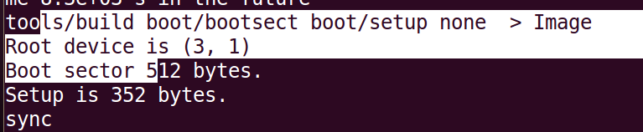

(3)改写bootsect.s
在这段代码后面跳转到setup.s
!输出一些信息

mov ah,#0x03 ! read cursor pos
xor bh,bh
int 0x10

mov cx,#15
mov bx,#0x000c ! page 0, attribute c
mov bp,#msg1 ! es:bp 指向待显示 字符串
mov ax,#0x1301 ! write string, move cursor
int 0x10
添加代码:
jmpi 0,SETUPSEG:

所以修改后为:
mov ah,#0x03 ! read cursor pos
xor bh,bh
int 0x10

mov cx,#15
mov bx,#0x000c ! page 0, attribute c
mov bp,#msg1 ! es:bp 指向待显示 字符串
mov ax,#0x1301 ! write string, move cursor
int 0x10
!输出后开始执行setup代码
jmpi 0,SETUPSEG

增添setup.s代码:
.globl begtext, begdata, begbss, endtext, enddata, endbss
.text
begtext:
.data
begdata:
.bss
begbss:
.text

BOOTSEG = 0x07c0 ! original address of boot-sector
INITSEG = 0x9000 ! we move boot here - out of the way
SETUPSEG = 0x9020 ! setup starts here

entry _start
_start:

!设置cs=ds=es
mov ax,cs
mov ds,ax
mov es,ax

mov ah,#0x03 ! read cursor pos
xor bh,bh
int 0x10

mov cx,#28
mov bx,#0x000c ! page 0, attribute c
mov bp,#msg1
mov ax,#0x1301 ! write string, move cursor
int 0x10

! ok, the read went well so we get current cursor position and save it for
! posterity.
! 获取光标位置 => 0x9000:0
mov ax,#INITSEG ! this is done in bootsect already, but...
mov ds,ax
mov ah,#0x03 ! read cursor pos
xor bh,bh
int 0x10 ! save it in known place, con_init fetches
mov [0],dx ! it from 0x90000.

! Get memory size (extended mem, kB)
! 获取拓展内存大小 => 0x9000:2
mov ah,#0x88
int 0x15
mov [2],ax

! Get hd0 data
! 获取硬盘参数 => 0x9000:80 大小：16B
mov ax,#0x0000
mov ds,ax
lds si,[4*0x41]
mov ax,#INITSEG
mov es,ax
mov di,#0x0080
mov cx,#0x10
rep
movsb

! 前面修改了ds寄存器，这里将其设置为0x9000
mov ax,#INITSEG
mov ds,ax
mov ax,#SETUPSEG
mov es,ax

!显示 Cursor POS: 字符串
mov ah,#0x03 ! read cursor pos
xor bh,bh
int 0x10
mov cx,#11
mov bx,#0x0007 ! page 0, attribute c
mov bp,#cur
mov ax,#0x1301 ! write string, move cursor
int 0x10

!调用 print_hex 显示具体信息
mov ax,[0]
call print_hex
call print_nl

!显示 Memory SIZE: 字符串
mov ah,#0x03 ! read cursor pos
xor bh,bh
int 0x10
mov cx,#12
mov bx,#0x0007 ! page 0, attribute c
mov bp,#mem
mov ax,#0x1301 ! write string, move cursor
int 0x10

!显示 具体信息
mov ax,[2]
call print_hex

!显示相应 提示信息
mov ah,#0x03 ! read cursor pos
xor bh,bh
int 0x10
mov cx,#25
mov bx,#0x0007 ! page 0, attribute c
mov bp,#cyl
mov ax,#0x1301 ! write string, move cursor
int 0x10

!显示具体信息
mov ax,[0x80]
call print_hex
call print_nl

！显示 提示信息
mov ah,#0x03 ! read cursor pos
xor bh,bh
int 0x10
mov cx,#8
mov bx,#0x0007 ! page 0, attribute c
mov bp,#head
mov ax,#0x1301 ! write string, move cursor
int 0x10

！显示 具体信息
mov ax,[0x80+0x02]
call print_hex
call print_nl

！显示 提示信息
mov ah,#0x03 ! read cursor pos
xor bh,bh
int 0x10
mov cx,#8
mov bx,#0x0007 ! page 0, attribute c
mov bp,#sect
mov ax,#0x1301 ! write string, move cursor
int 0x10

！显示 具体信息
mov ax,[0x80+0x0e]
call print_hex
call print_nl

!死循环
l: jmp l

!以16进制方式打印ax寄存器里的16位数
print_hex:
mov cx,#4 ! 4个十六进制数字
mov dx,ax ! 将ax所指的值放入dx中，ax作为参数传递寄存器
print_digit:
rol dx,#4 ! 循环以使低4比特用上 !! 取dx的高4比特移到低4比特处。
mov ax,#0xe0f ! ah = 请求的功能值,al = 半字节(4个比特)掩码。
and al,dl ! 取dl的低4比特值。
add al,#0x30 ! 给al数字加上十六进制0x30
cmp al,#0x3a
jl outp !是一个不大于十的数字
add al,#0x07 !是a~f,要多加7
outp:
int 0x10
loop print_digit
ret

!打印回车换行
print_nl:
mov ax,#0xe0d
int 0x10
mov al,#0xa
int 0x10
ret

msg1:
.byte 13,10
.ascii "Now we are in setup..."
.byte 13,10,13,10
cur:
.ascii "Cursor POS:"
mem:
.ascii "Memory SIZE:"
cyl:
.ascii "KB"
.byte 13,10,13,10
.ascii "HD Info"
.byte 13,10
.ascii "Cylinders:"
head:
.ascii "Headers:"
sect:
.ascii "Secotrs:"

.text
endtext:
.data
enddata:
.bss
endbss:

编译运行:
Make BootImage
../run
结果:
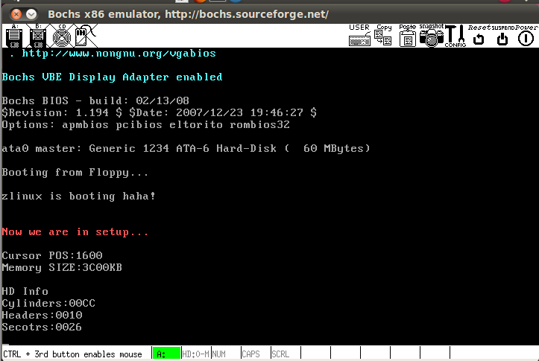

问题回答：操作系统的引导程序都完成哪些功能？你知道几个操作系统引导程序？分别是什么？
1.操作系统的引导程序一般完成识别主机的某些特性，
2.确保内核被正确加载；
3.加载内核到内存；
4.将系统控制权交给内核；
5.通知内核所需要的根文件系统的位置；
6.确定根文件的设备号；
7.将CPU由实模式切换为保护模式等功能。
我知道的操作系统的引导程序有：
1）NTLDR，它是windows nt 4.0/windows 2000/windows xp/windows server 2003的引导文件
2）GNU GRUB，它是是一个来自GNU项目的多操作系统启动程序。GRUB是多启动规范的实现，它允许用户可以在计算机内同时拥有多个操作系统，
并在计算机启动时选择希望运行的操作系统。

